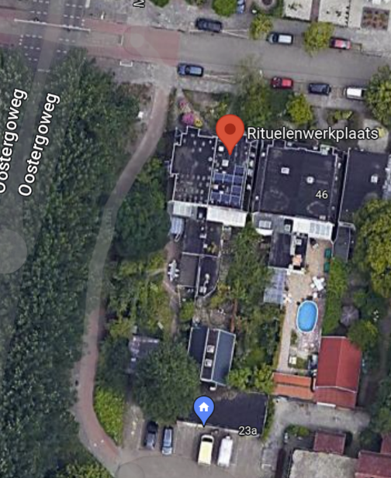**Op zoek naar zelfstandige praktijkruimte met woonhuis?**

De Rituelenwerkplaats is in de afgelopen ruim twintig jaar geworden tot wat het nu is: een inspirerende en helende plek voor velen. Een plek van maken, doen, stil staan en ervaren. Zie: <https://www.rituelenwerkplaats.nl/kopie-van-voor-wie>

Nu wordt het tijd voor mij om dit proceswerk achter me te laten en nieuwe uitdagingen te gaan verkennen. Daarom zoeken we een manier en persoon of personen die met een eigen plan de kracht van deze plek willen inzetten om op deze historie verder te bouwen.

We zien voor ons om praktijk en huis als geheel te verkopen.

De Rituelenwerkplaats ligt achter in een diepe tuin, vanuit een garagecomplex gebouwd tot een zelfstandige ruimte met een eigen toegang vanuit de achterkant van het perceel. De warme wachtkamer ontvangt je. Door een speciaal voor deze plek gemaakte schuifdeur kom je in de werkplaats, waar materialen en gereedschappen mensen inspireren meteen aan de slag te gaan. Deze ruimte loopt door in een heerlijke hoge kleine groepsruimte met vide op de werkplaats die zowel licht, ruimtelijk als omhullend wordt ervaren. De grote openslaande deuren geven toegang op een eigen stukje tuin, waar zowel een soort buitenwinkel aan materialen is als de mogelijkheid aan de slag te gaan.

Het huis, uit 1906, hebben wij 25 jaar geleden zeer grondig verbouwd en ruimer ingedeeld met behoud van authentieke elementen en in de sfeer van het huis. Met nog dubbele schuifdeuren, voorkamer, tussenkamer, achterkamer en serre, open keuken, bijkeuken en kantoor is het een diep stadshuis met hoge, deels oude plafonds en een prachtige lichtval.  
Boven zijn 3 slaapkamers, waarvan één een echt grote kamer met inloopkast en een vorig jaar vernieuwde badkamer.

De ligging aan de ruime Huizumerlaan, om de hoek bij de winkels aan de Schrans en loopafstand van station en stadscentrum is wat ons betreft voor zowel onszelf als voor cliënten erg prettig.

Heb je belangstelling, neem contact op via: [info@rituelenwerkplaats.nl](mailto:info@rituelenwerkplaats.nl) of 06-23919990, dan kunnen we het hebben over plannen en mogelijkheden.

Clara Velema en Jan Jelsma